«Мне осталось 3 месяца. Меня убил цистит, который я лечила 10 лет неправильно. Прочитайте это, пока не поздно»
Письмо Елены Матей, 62 года, Брашов. Опубликовано по её просьбе.
PIC1

Редакция получила это письмо 12 марта. 18 марта Елены не стало. Она попросила опубликовать его, чтобы другие женщины не повторили её путь. Мы выполняем её последнюю волю.

“Меня зовут Елена. Мне 62 года. Когда вы читаете это, меня, скорее всего, уже нет.
Врачи дали мне три месяца. Отказ почек. Терминальная стадия. Диализ не помогает — организм слишком изношен. Я сижу в своей квартире в Брашове и пишу это письмо от руки, потому что не хочу уносить правду с собой в могилу.
Меня убил не цистит. Меня убило невежество. Моё и врачей.”

Как всё начиналось
Мне было 52. Менопауза. Приливы по ночам — просыпалась мокрая, как из душа. Постепенно прибавился вес — за два года набрала 8 кг, хотя ела как обычно. Появилась слабость после обеда — такая, что я засыпала прямо за рулём. Сухость во рту по утрам — просыпалась с ощущением, будто во рту пустыня. И ещё — мне всё время хотелось сладкого. Я не могла пройти мимо кондитерской. Шоколадка, печенье, булочка — это стало моим утешением.
Тогда же начался цистит. Сначала раз в полгода. Потом чаще. Типичная картина: утром просыпаюсь, иду в туалет, и вдруг — резь. Жжение. Такое чувство, будто по мочеиспускательному каналу проводят раскалённой проволокой. Моча мутная, с резким запахом — не как обычно, а сладковатым, тошнотворным. Я это запомнила навсегда. Иногда — розовая от крови.
PIC2

Уролог в поликлинике выписал Монурал. Один пакетик на ночь. Помогло на месяц. Я выдохнула. Но через месяц — снова. То же жжение, те же рези, тот же сладковатый запах мочи. Другой уролог выписал Ципролет. Помогло на две недели. Третий — Фосфомицин. Помогло на пять дней. Четвёртый развёл руками и сказал: «Ну что вы хотите, возраст, менопауза. Пейте клюквенный морс и смиритесь».
Я ходила по кругу 10 лет. Антибиотики, растительные капли, клюквенный морс литрами, урологические прокладки. Я тратила на это больше 3.000 леев в год. За 10 лет — 30.000 леев. Я отдала эти деньги за то, чтобы медленно умирать.

Симптомы, которые я игнорировала
Сейчас, оглядываясь назад, я вижу, как всё сходилось. Но тогда я не связывала одно с другим.
- Постоянная усталость. Не просто «устала после работы». А такая, что я не могла встать с кровати. Муж говорил: «Ты просто ленивая». А у меня не было сил объяснить, что это не лень.
- Тяга к сладкому. Я могла съесть целую плитку шоколада за вечер. И не наедалась. Организм орал: «Дай сахар!». А я давала. И убивала себя.
- Сухость во рту. Особенно по утрам. Язык как наждачка. Губы трескались до крови.
- Кожный зуд. Чесались руки, ноги, спина. Особенно по ночам. Я меняла стиральный порошок, мазалась кремами — ничего не помогало.
- Ухудшение зрения. Я меняла очки каждые полгода. Буквы расплывались. Думала — возраст. А это сахар разрушал сосуды глаз.
- Медленно заживающие ранки. Порезала палец ножом — заживало три недели. Думала — ну, возраст, обмен веществ замедлился.
- Частые позывы в туалет ночью. Не один раз, не два. Три, четыре, пять раз за ночь. Я не высыпалась годами. Вставала в 2:15, в 3:40, в 5:10. Моча мутная, с резким сладковатым запахом. Утром — разбитая, как будто и не спала.
И цистит. Постоянный. Возвращающийся.
Ни один врач не связал это в одну картину. Ни один не сказал: «Давайте проверим инсулин». Ни один не объяснил, что запах мочи и тяга к сладкому — это звенья одной цепи.

Что я узнала слишком поздно
В 61 год я попала к эндокринологу. Случайно. Проходила медосмотр для санатория. Врач посмотрела мои анализы и спросила: «А вы знаете, что у вас преддиабет?»
PIC3
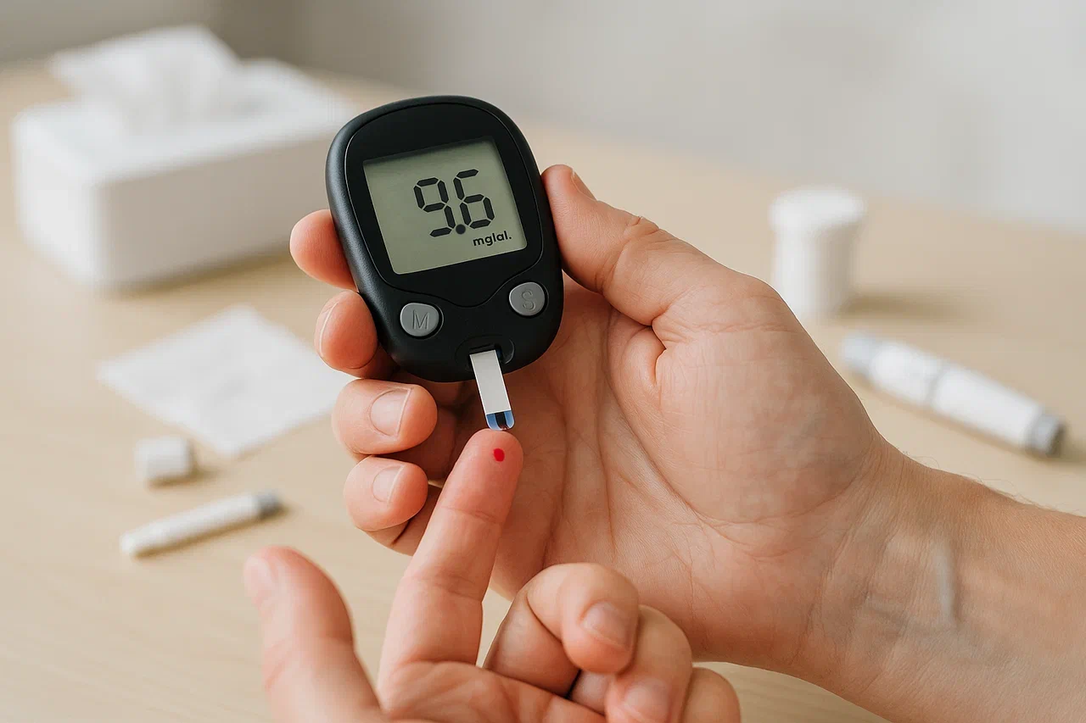
Преддиабет. Скрытая инсулинорезистентность. Мой инсулин был в 4 раза выше нормы. Организм вырабатывал его тоннами, чтобы удержать сахар в крови. Но сахар всё равно просачивался в мочу. Моя моча была сладкой. Буквально. Бактерии в мочевом пузыре получали идеальную питательную среду. Тепло, влажно, сахар — круглосуточный шведский стол. Я пила антибиотик — он убивал бактерии. Но сахар оставался. И через неделю вырастала новая колония.
Это как пытаться вычерпать воду из лодки, в которой дыра. Вы черпаете, а вода всё равно прибывает.
Я спросила: «Почему никто не сказал мне этого раньше? Почему ни один уролог не проверил инсулин?»
Эндокринолог ответила: «Потому что урология и эндокринология — это разные специальности. Уролог ищет бактерии в моче. Эндокринолог ищет проблемы с гормонами. А то, что между ними — ничья территория. Вы попали в мёртвую зону медицины».
В мёртвую зону. Из которой я уже не вышла.
К тому моменту было поздно. Цистит перешёл в пиелонефрит. Пиелонефрит — в хроническую почечную недостаточность. А инсулинорезистентность за эти 10 лет превратилась в настоящий диабет 2 типа.
Сахар и инфекция убили мои почки.
PIC4
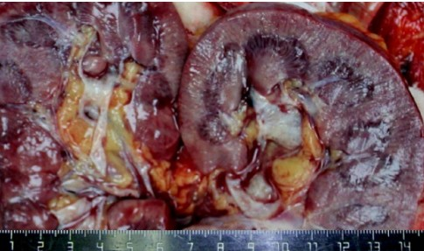

Как это работает — объяснение, которое я должна была услышать 10 лет назад
Сейчас я знаю. Но слишком поздно.
Когда у вас инсулинорезистентность, поджелудочная железа вырабатывает слишком много инсулина, чтобы заталкивать глюкозу в клетки. Клетки сопротивляются. Инсулина всё больше. И в какой-то момент почки начинают пропускать глюкозу в мочу.
Моча становится сладкой. Обычный анализ этого не показывает — глюкоза в разовых порциях часто в норме. Но если собрать суточную мочу — там сахар.
Бактерии, которые живут в мочевых путях, получают бесконечную еду. Они размножаются, формируют биоплёнку — слизистую оболочку, которая защищает их от антибиотиков. Вы пьёте антибиотик — верхний слой бактерий гибнет, становится легче. Но биоплёнка остаётся. И через неделю выпускает новую армию.
А сахар тем временем разрушает сосуды. Стенки мочевого пузыря не получают достаточно кислорода. Слизистая истончается. Появляются микротрещины. Бактерии проникают вглубь тканей. Начинается хроническое воспаление.
Год за годом. Антибиотик за антибиотиком. Пока почки не скажут «хватит».

Что доктор Попеску создал для таких, как я
За месяц до того, как мне поставили терминальный диагноз, я попала на приём к доктору Ирнелу Попеску. Он единственный в Румынии, кто совмещает эндокринологию и урологию. Он посмотрел мои старые анализы, сделал расширенный тест на инсулин и сказал:
PIC5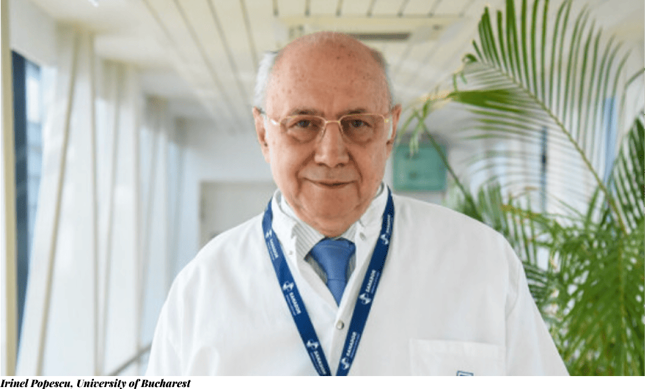
«Елена, ваш цистит никогда не был инфекцией. Он был симптомом инсулинорезистентности. Если бы вам 10 лет назад прописали берберин и альфа-липоевую кислоту, вы бы сейчас были здоровы».
Я спросила: «Почему никто не сказал мне этого раньше?»
Он ответил: «Потому что это невыгодно. Давайте посчитаем вместе, Елена. Вы тратили на антибиотики, свечи, прокладки и анализы 3.000 леев в год. За 10 лет — 30.000 леев. И вы были не одна. В Румынии больше 2 миллионов женщин после 45 лет страдают от хронического рецидивирующего цистита. Если каждая тратит хотя бы 2.500 леев в год — а многие тратят больше — это 5 миллиардов леев в год. Пять миллиардов только в нашей стране. Только на цистит. Только на то, что не работает.
А теперь представьте, что каждой из них говорят правду: "Ваша проблема — не в мочевом пузыре. Ваша проблема — в инсулине. Принимайте берберин и альфа-липоевую кислоту. Это стоит 111 леев за курс, один раз в год." Это 222 миллиона леев вместо 5 миллиардов. Потеря 4,8 миллиарда леев в год для фармацевтической индустрии. Только в Румынии.
А в мировом масштабе? Хроническим циститом страдают больше 400 миллионов женщин. Рынок антибиотиков, урологических прокладок, противовоспалительных и "растительных" чаёв для них — 200 миллиардов евро в год. И все эти 200 миллиардов рухнут в ноль, если женщины узнают, что причина цистита — не бактерии, а сахар.
PIC6

Вот почему исследования инсулинорезистентности и цистита не финансируются. Вот почему на медицинских конференциях урологам не рассказывают про индекс HOMA-IR. Вот почему в аптеках вам предлагают Монурал за 45 леев, а не берберин за копейки. Ваш цистит кормил целую индустрию. Индустрию, которая зарабатывает на вашей боли. На вашем незнании. На вашей смерти, Елена. И на смерти тысяч таких, как вы».
Доктор Попеску сказал, что после того, как увидел десятки таких случаев, как мой, он уже не мог спокойно спать. Он закрылся в лаборатории и начал работать.
«Я перерыл 1200 научных статей. Я искал не химию, не синтетику, не очередной антибиотик. Я искал природные компоненты, которые могут сделать то, что не делает ни один уролог: убрать сахар из мочи и восстановить чувствительность клеток к инсулину. Я провёл в лаборатории 14 месяцев. Проверял формулы на себе. Менял пропорции. Снова проверял. И когда я нашёл идеальное соотношение, я понял: это оно.
Три компонента. Три ключа к одной проблеме. Но только в точной дозировке — на миллиграмм в сторону, и эффект как от плацебо.
Первый: берберин. Экстракт барбариса. 500 мг в одной капсуле. В чистом виде, без примесей. Он работает как природный метформин — с одной разницей: метформин разрушает печень при длительном приёме, а берберин — нет. Он снижает инсулинорезистентность и убирает сахар из мочи. Бактерии теряют кормовую базу за 72 часа. Просто перестают размножаться. Им нечего есть.
PIC7
Второй: альфа-липоевая кислота. 300 мг. Мощнейший антиоксидант, который работает на клеточном уровне. Она "чинит" рецепторы клеток, повреждённые высоким инсулином. Представьте себе дверной замок, залитый клеем. Ключ не входит. Так же и глюкоза не может попасть в клетку, когда рецепторы повреждены. Альфа-липоевая кислота этот "клей" растворяет. Клетки снова открываются для глюкозы. Сахар уходит из крови в клетки — и не попадает в мочу.
PIC8
Третий: экстракт корицы цейлонской. 200 мг. Не та коричневая кассия, что продаётся в супермаркетах — в ней кумарина в 250 раз больше, и она разрушает печень. А цейлонская корица — безопасная, с содержанием кумарина меньше 0,004%. Она имитирует действие инсулина и помогает глюкозе заходить в клетки без резких скачков гормона. Мягко, плавно, без нагрузки на поджелудочную.
PIC9
Я смешал эти три компонента в одной формуле. Проверил на 500 женщинах. У 82% цистит ушёл полностью за 30 дней. Без антибиотиков. Без рецидивов. Я назвал это Cystiolla. Потому что это не просто средство от цистита. Это средство от его причины».
«Для вас, Елена, уже поздно, — сказал он. — Но для тысяч других женщин — ещё нет».

Моя последняя просьба
Я не успела попробовать Cystiolla. Мои почки уже умерли. Но я попросила доктора Попеску дать мне контакты женщин, которые успели. Я хотела услышать, что хотя бы кто-то спасся.
Вот что они мне сказали.
Мариана, 53 года, Клуж:
«Елена, я плачу, читая ваше письмо. У меня была та же история — цистит годами, никто не мог помочь. Я тоже не могла жить без сладкого. Тоже просыпалась по 5 раз за ночь. Тоже моча была с резким сладковатым запахом. Доктор Попеску нашёл инсулинорезистентность и дал Cystiolla. Прошло два месяца — ни одного приступа. Сахар в крови нормализовался. Я перестала просыпаться ночью. Я сплю 7 часов подряд. Я живу. Я живу благодаря тому, что узнала правду раньше вас».
Дойна, 61 год, Яссы:
«Елена, у меня тоже была сухость во рту по утрам и тяга к сладкому. И цистит с кровью. Анализы показывали бактерии, антибиотики не помогали. Cystiolla изменила всё. Через две недели моча стала прозрачной, без запаха. Через месяц анализы стерильные. И знаете, что самое удивительное? Я перестала хотеть сладкое. Просто перестала. Организм больше не просил сахар. Я здорова. А вас уже нет. Как это несправедливо».
Лоредана, 49 лет, Тимишоара:
«Я работаю в офисе, вечные перекусы печеньем. Цистит был каждый месяц. Кожа чесалась, особенно по ночам. Ранки заживали по две недели. Я списывала всё на стресс. Доктор Попеску сказал: у вас инсулинорезистентность, и это она вызывает цистит. Cystiolla и отказ от сладкого изменили всё. Цистит ушёл. Кожа перестала чесаться. Похудела на 5 кг. Я читаю ваше письмо и понимаю: это могла быть я».

pic10
Проверьте себя прямо сейчас
Я не врач. Но я прошла этот путь до конца. И я хочу, чтобы вы остановились и задумались.
Если вам за 45 и у вас есть хотя бы три из этих признаков — у вас, скорее всего, скрытая инсулинорезистентность, и именно она вызывает ваш цистит:
- Постоянная усталость, особенно после еды — глаза закрываются, хочется спать.
- Тяга к сладкому — шоколад, печенье, булочки. Не можете пройти мимо витрины с десертами.
- Сухость во рту по утрам — язык как наждачная бумага, губы трескаются.
- Кожный зуд — особенно вечером и ночью, без видимой сыпи.
- Лишний вес в области живота — жир откладывается на талии, как спасательный круг.
- Ухудшение зрения — буквы расплываются, приходится часто менять очки.
- Медленно заживающие ранки и синяки.
- Частые позывы в туалет ночью — два, три, пять раз за ночь.
- Моча с резким сладковатым запахом — вы замечали это, но стеснялись кому-то сказать.
- Цистит, который возвращается снова и снова, несмотря на антибиотики.
Если вы узнали себя — остановитесь. Вы идёте по моему пути.

Не будьте мной
Доктор Попеску сказал, что обычная цена курса Cystiolla — 450 леев. Я сначала подумала: «Дорого». А потом он разложил передо мной цифры. И я замолчала.

pic11
«Смотрите, Елена. 450 леев — это цена одного курса. Одного. А теперь вспомните, сколько вы тратили каждый год. Монурал — 45 леев за пакетик, 6 раз в год — 270 леев. Ципролет — 35 леев за упаковку, 4 раза в год — 140 леев. Свечи от молочницы после каждого антибиотика — 60 леев за упаковку, 6 раз в год — 360 леев. Урологические прокладки — 25 леев за пачку, 4 пачки в месяц, 12 месяцев — 1.200 леев. Канефрон, Фитолизин, брусничный лист — 40 леев за упаковку, каждый месяц — 480 леев. Визиты к урологу, анализы мочи, УЗИ — минимум 500 леев в год. Итого — почти 3.000 леев в год. И так 10 лет подряд. 30.000 леев за 10 лет боли. И ни одного дня без мысли о туалете.
А Cystiolla — это 450 леев. Один курс. Один раз в год. Без антибиотиков. Без прокладок. Без анализов каждые два месяца. 450 леев против 3.000. Это экономия в 2.550 леев в год. За 10 лет — 25.500 леев, которые останутся в вашем кошельке, а не в кассе аптеки».
Я смотрела на эти цифры и не могла поверить. Я отдала 30.000 леев за то, чтобы умереть. А можно было отдать 450 — и жить.
Но доктор Попеску на этом не остановился. Он сказал: «Елена, я создавал Cystiolla не для того, чтобы заработать. Я создавал его после того, как моя собственная сестра прошла через тот же ад, что и вы. Я видел её боль. Я видел её унижение. Я видел, как она тратила пенсию на лекарства, которые не работали. И я поклялся: мой препарат будет доступен каждой женщине, а не только тем, у кого есть деньги.
Поэтому для женщин, которые прочитают ваше письмо, я сделал цену 111 леев. Это ниже себестоимости. Это в 4 раза дешевле обычной цены и в 27 раз дешевле того, что они тратят сейчас на бесполезные лекарства. Я теряю деньги на каждой упаковке. Но я не хочу, чтобы ещё одна Елена написала такое письмо. Я не хочу, чтобы ещё одна женщина умерла только потому, что не могла позволить себе правду».
111 леев.
Два ужина в ресторане. Три пачки хорошего кофе. Один поход в парикмахерскую. Или — жизнь без цистита. Жизнь без боли. Жизнь без страха.
Я не знаю, сколько мне осталось. Врачи говорят — три месяца. Я пишу это письмо и плачу. Не о себе. О вас. О тех, кто сейчас пьёт Монурал и думает:
«Ничего страшного, это просто цистит». О тех, кто ест шоколадку вечером и не знает, что кормит бактерии в своём мочевом пузыре. О тех, кто просыпается ночью в туалет и списывает это на возраст. О тех, кто сейчас смотрит на цену в 111 леев и думает: «Наверное, это какой-то обман, не может быть так дёшево».
Может. Потому что доктор Попеску — не фармкомпания. Он врач. Он видел смерть. И он не хочет на ней зарабатывать.
Это не возраст. Это не просто цистит. Это инсулинорезистентность. И она вас убьёт, если вы не остановитесь.
Остановитесь. Пока не поздно. 111 леев. Это цена моей жизни. Не повторяйте мою ошибку.
Елена Матей, Брашов.
12 марта 2026 года.

P.S. от редакции. Елены не стало 18 марта. Мы публикуем это письмо по её последней воле. Доктор Ирнел Попеску подтвердил: для читательниц этого письма цена на Cystiolla — 111 леев. Количество упаковок по этой цене ограничено.

pic12
Нажмите кнопку ниже, чтобы оставить заявку. Консультант перезвонит вам в течение 10 минут. Никакой предоплаты. Оплата только при получении.
Оставьте свой телефон сейчас. Пока письмо Елены не удалили — фармкомпании уже требуют его убрать.

